
ПРАВИЛА ЭКСПЛУАТАЦИИ
- Ознакомьтесь с настоящим руководством.
- Сохраните настоящее руководство.
- Обращайте внимание на все предупреждения.
- Следуйте всем инструкциям.
- Не используйте данное устройство вблизи воды.
- Чистите устройство только сухой тряпкой.
- Не перекрывайте вентиляционные отверстия устройства. Устанавливайте устройство в соответствии с рекомендациями производителя.
- Не устанавливайте устройство рядом с источниками тепла – радиаторами, печками или другими устройствами (включая усилители), которые вырабатывают тепло.
- Не пренебрегайте безопасностью, которую обеспечивают поляризованная вилка или вилка с заземлением. У поляризованной вилки один контакт шире другого. Вилка с заземлением имеет два плоских контакта и круглый заземляющий контакт. Широкий контакт или третий круглый контакт предназначены для обеспечения вашей безопасности. Если вилка не подходит к вашей розетке, обратитесь к электрику, и замените устаревшую розетку.
- Следите за тем, чтобы на кабель питания не наступали, чтобы кабель не пережимался, особенно около вилки и в месте подключения к устройству.
- Используйте только оговоренные производителем дополнительные принадлежности.
- Используйте только подставки (в том числе на колесах) и крепления, рекомендованные производителем или поставляемые с устройством. Соблюдайте осторожность перемещении подставки на колесах во избежание опрокидывания.
ИСПОЛЬЗОВАНИЕ ТЕЛЕЖКИ
 | Тележки и стойки – Устройство можно использовать только с рекомендованными производителем тележками и стойками. Аккуратно перемещайте устройство на тележке. При резких остановках, прикложении чрезмерной силы, а также на неровных поверхностях тележка с устройством могут опрокинуться.

- Отключайте устройство во время грозы или длительного простоя.
- Любое обслуживание устройства должно производиться только квалифицированным персоналом. Ремонт/обслуживание устройства необходимы в случае, если устройство было повреждено, например, был поврежден кабель питания, при попадании внутрь устройства влаги, падении на него различных предметов, если устройство попадало под дождь или в условия с повышенной влажностью, в случае неправильной работы устройства, или его падения.
- . Не допускайте попадания влаги на устройство. Не ставьте на устройство или рядом с ним предметы с жидкостью, например вазы.
- Данное устройство разрабатывалось как устройство класса-1, и его необходимо подключать к розетке с заземляющим контактом (третий контакт).
- Данное устройство снабжено полностью полярным выключателем питания. Этот выключатель расположен на задней панели устройства. Необходимо, чтобы выключатель был легкодоступен.
- Воздействие звука высокого уровня громкости может привести к постоянной потере слуха. Степень потери слуха зависит от индивидуальной восприимчивости, но потеря слуха происходит у любого человека при длительном воздействии интенсивного шума. См. таблицу ниже.
ВНИМАНИЕ: В ЦЕЛЯХ СНИЖЕНИЯ РИСКА ПОРАЖЕНИЯ ЭЛЕКТРИЧЕСКИМ ТОКОМ НЕ СНИМАЙТЕ ПЕРЕДНЮЮ ИЛИ ЗАДНЮЮ СТЕНКИ
ВНУТРИ УСТРОЙСТВА НЕТ ДЕТАЛЕЙ, ПОДЛЕЖАЩИХ ОБСЛУЖИВАНИЮ ПОЛЬЗОВАТЕЛЕМ
ОБСЛУЖИВАНИЕ УСТРОЙСТВА ДОЛЖНО ПРОИЗВОДИТЬСЯ КВАЛИЦИРОВАННЫМ ПЕРСОНАЛОМ

 | Знак молнии в равностороннем треугольнике означает, что в устройстве присутствует опасное напряжение.
 | Восклицательный знак в равностороннем треугольнике означает, что перед использованием устройства необходимо ознакомиться с руководством пользователя.
ВНИМАНИЕ: Во избежание поражения электрическим током, не используйте во время дождя или в условиях с повышенной влажностью.
Безопасность слуха

Воздействие громкого звука может привести к постоянной потере слуха. Степень потери слуха зависит от индивидуальной восприимчивости, но потеря слуха происходит у любого человека при длительном воздействии интенсивного шума. Примерные уровни громкости и рекомендуемые максимальные времена прослушивания приведены в таблице.

Любое превышение максимального времени воздействия может привести к некоторой потере слуха. Во избежание потенциально опасного воздействия звукового давления высокого уровня, персоналу, подвергающемуся воздействию оборудования, способного создавать такое звуковое давление, рекомендуется использовать специальные средства защиты слуха во время работы оборудования. Во избежание постоянной потери слуха необходимо использовать затычки для ушей, защиту ушных каналов или специальные наушники при работе с усилительной аппаратурой такого рода, если время воздействия превышает пределы, указанные в таблице.

Длительность | Уровень громкости дБ, | Типичный
за день в часах | медленная реакция | пример
8 | 90 | Дуэт в небольшом клубе
6 | 92
3 | 95 | Поезд в метро |  | Мониторы SRM350 обеспечивают максимальный уровень звукового давления 121 дБ на расстоянии 1м.
2 | 97
1 | 100 | Очень громкая классическая музыка
1,5 | 102
1 | 105 | Начальство ругает подчиненных
0,5 | 110
0,25 или меньше | 115 | Самая громкая часть рок-концерта

ВВЕДЕНИЕ 4
СПОСОБЫ ПОДКЛЮЧЕНИЯ 6
Быстрое начало работы 6
ЗАДНЯЯ ПАНЕЛЬ 8
ПОДКЛЮЧЕНИЯ 10
УСТАНОВКА 10
ПОДВЕСНОЙ МОНТАЖ 11
ТЕМПЕРАТУРНЫЙ РЕЖИМ 12
ЭЛЕКТРОПИТАНИЕ 12
ОБСЛУЖИВАНИЕ 14
Гарантийное обслуживание 14
Возможные неисправности 14
УСЛОВИЯ ЭКСПЛУАТАЦИИ 16
ТЕХНИЧЕСКИЕ ХАРАКТЕРИСТИКИ SRM350 17
БЛОК-СХЕМА МОНИТОРА SRM350 18
ОГРАНИЧЕННАЯ ГАРАНТИЯ 19

ВВЕДЕНИЕ
Компания LOUD Technologies благодарит вас за покупку активной акустической системы Mackie.
SRM350 — активный, двухполосный монитор, обеспечивающий высокий уровень звукового давления. Это монитор с наилучшими характеристиками среди акустических систем данного класса и ценового диапазона.
При создании более старшей модели серии – SRM450 – основной задачей разработчиков было достижение того же уровня четкости и точности звучания, как и у наших известных студийных мониторов HR284.
Оказалось, что людям понравилось то, что они услышали. При разработке мониторов SRM350 мы постарались сделать звучание еще лучше благодаря усовершенствованной электронике, уменьшив при этом размеры мониторов. Мы надеемся, что вы оцените по достоинству качество и точность звучания мониторов SRM350. Результатом нашей работы стала компактная акустическая система, которая одинаково хорошо подходит для использования в студии, в домашнем кинотеатре, для импровизированных концертов.
Динамики
Активная мониторная система SRM350 снабжена 10’’ низкочастотным вуфером высокой мощности и 1.4'' высокочастотным прецизионным компрессионным динамиком с титановой диафрагмой. Эта высокочастотная мембрана смонтирована на акустически не резонансном экспоненциальном волноводе, что обеспечивает качественную передачу и широкую дисперсию в среднечастотном и высокочастотном диапазонах. Благодаря этому мониторы обладают потрясающей внеосевой характеристикой, а слушатели получают высококачественное звучание вне зависимости от их места положения.
Каждый динамик был разработан для оптимальной работы в легких и прочных корпусах колонок.

Усилители мощности
Каждый монитор SRM350 снабжен двумя усилителями мощности. Отличительные особенности этих усилителей:
- Максимальная мощность (постоянная) усилителя низкой частоты – 165 Вт до клиппирования.
- Максимальная мощность (постоянная) усилителя высокой частоты – 30 Вт до клиппирования.
- Оба усилителя являются усилителями класса H, поэтому они используют двойное электропитание для достижения оптимальной мощности и тепловыделения. Усилители работают на низком напряжении, пока сигналу не потребуется большее усиление, и тогда незаметно подключается высокое напряжение, обеспечивая дополнительную мощность.
- Мониторы снабжены активной системой защиты, которая отслеживает выходные уровни и рабочую температуру обоих усилителей. При превышении уровнем сигнала допустимого значения (при обрезке сигнала) срабатывает ограничитель, который уменьшает уровень входного сигнала, пока не пропадет обрезка выходного сигнала. Аналогично, если температура усилителя превышает допустимое значение, уровень входного сигнала также уменьшается, чтобы вернуть температуру в нужный рабочий диапазон.
- Кроме того, усилитель низкой частоты снабжен динамической системой Dynamic Bass Boost. Ухо человека на высоких уровнях громкости более чувствительно к низким частотам, чем на низких уровнях. Данная система автоматически уменьшает уровень громкости сигнала на частотах ниже 70Гц при повышении общего уровня громкости мониторов. Благодаря этому эффективность низкочастотного усилителя повышается, так как энергия не расходуется понапрасну на усиление частот, которые и так слышны лучше при больших уровнях громкости. Вместо этого энергия используется для усиления нужных частот, что в целом дает больший достижимый уровень громкости.

Внимание: Несмотря на то, что усилители снабжены защитой от перегрузок, индикаторы пиковых перегрузок не должны мигать или гореть постоянно. Если это происходит, необходимо понизить уровень сигнала при помощи регулятора чувствительности предусилителя, фейдера микшера или регулятора LEVEL монитора SRM350.

Кроссовер
Система SRM350 имеет встроенный кроссовер Линквитца-Рейли (Linkwitz-Riley) с крутизной 24 дБ/октаву. Хотя этот кроссовер является более дорогим, чем другие кроссоверы, он имеет ряд следующих известных достоинств:
- Абсолютно ровная частотная характеристика во всей полосе пропускания, без характерных искажений около точки кроссовера, встречающихся в кроссоверах других типов.
- Фильтр с крутизной 24 дБ/октаву надежно защищает динамики от воспроизведения несвойственных им частот.
- Акустическая сумма характеристик двух динамиков на частоте кроссовера дает прекрасную выходную характеристику (АЧХ).
- Кроме того, особое внимание при разработке SRM350 было уделено обеспечению идеальной фазовой характеристики. Это заметно, даже если вы находитесь в 6 метрах от мониторов.
Корпус (кабинет)
Корпус монитора SRM350 выполнен из формованных композитных материалов, что делает его одним из самых крепких кабинетов. Этот материал также прочен, как бетон, и достаточно жесткий, чтобы предотвратить нежелательные вибрации. Монитор снабжен дополнительным набором креплений сверху и снизу корпуса, благодаря чему его можно подвешивать, а также разъемом для крепления на стойке (штативе). Несмотря на то, что система прекрасно подходит для инсталляций, благодаря своему легкому весу и высокой прочности, она так же идеальна и для применения в портативных звуковых системах. Асимметричная трапецеидальная форма корпуса позволяет использовать монитор на сцене.

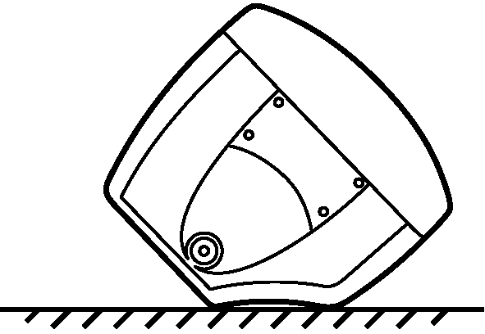
Преимущества активной акустической системы
Активные акустические системы обладают рядом преимуществ по сравнению с пассивными:
- Встроенный активный кроссовер потребляет небольшой ток и работает с сигналами линейного уровня. В нем не происходит потери мощности выходного сигнала, что характерно для пассивных кроссоверов с большими катушками, лампами и сопротивлениями.
- Входной сигнал разделяется до попадания на входы усилителей, поэтому на каждый усилитель поступает только сигнал частотного диапазона, соответствующего его динамику.
- Усилители системы разработаны в соответствии с импедансом нагрузки динамиков. Благодаря этому нет необходимости раздумывать, какой динамик к какому усилителю подключать, а также можно максимально увеличить акустическую мощность системы и снизить до минимума вероятность повреждения динамиков вследствие перегрузки меньшего усилителя.
- Длина соединительных проводов между усилителем и динамиками в данном случае минимальна, поэтому коэффициент демпфирования усилителя не ухудшается из-за сопротивления длинных кабелей. Кроме того, вся мощность от усилителя передается непосредственно на динамики без потерь в кабеле.
- Суммарный акустический сигнал двух динамиков оптимизирован как электрически, так и физически. Это обеспечивает ровную амплитудночастотную характеристику системы в целом и исключает эффект «lobing».
- Благодаря активной схеме внутри корпуса монитора стало возможным установить высококачественную секцию микрофонных/линейных входов и подключать дополнительные модули.
В целом, все сложные, взаимосвязанные компоненты системы разработаны для гармоничной совместной работы и создания самого лучшего звучания.

СПОСОБЫ ПОДКЛЮЧЕНИЯ

Быстрое начало работы
- Перед началом работы установите следующие настройки на задней панели монитора SRM350:
Установите переключатель POWER (питание) в положение «off» (выключено, вниз). Отключите переключатели CONTOUR и MIC/LINE (положение «не нажато»). Если вы собираетесь использовать микрофон в качестве источника входного сигнала, нажмите переключатель MIC/LINE.
ВНИМАНИЕ: Устанавливайте регулятор LEVEL в минимальное значение (до упора против часовой стрелки) перед каждым использованием. В противном случае вас ждет неприятный сюрприз, особенно если вы захотите подключить источник линейного сигнала, а до этого использовали микрофон.
- Подключите выход источника сигнала (микшер, микрофон, предусилитель и другие приборы с выходным сигналом линейного уровня) непосредственно к разъему INPUT на задней панели монитора SRM350. Этот вход является комбинацией XLR и 1/4'’ TRS разъемов и к нему можно подключать балансный или небалансный линейный сигнал от микшера, предусилителя, CD-плеера, магнитофона, при выключенном переключателе MIC/LINE. В нажатом положении переключателя к разъему можно подключить динамический микрофон.
- Подключите кабель питания, входящий в комплектацию к разъему IEC на задней панели. Подключите другой конец кабеля к розетке электросети переменного тока с параметрами, соответствующими данной модели монитора.
- Включите источник сигнала. Убедитесь, что уровень мастер-громкости (если он есть) установлен в минимум.
- Включите питание переключателем POWER.
- Подайте сигнал от источника на монитор (запустите воспроизведение или начните говорить в микрофон). Задайте нужный уровень громкости на источнике сигнала.
- Плавно увеличивайте уровень громкости монитора при помощи регулятора LEVEL на задней панели до получения нужного уровня (или пока не загорится индикатор LIMIT – предел). При работе с монитором на больших уровнях громкости используйте защиту слуха.
- Если выходного сигнала нет, всегда выставляйте уровень громкости монитора на минимум (при поиске неисправности). Может оказаться, что микшер или предусилитель приглушены, остановлено воспроизведение, или выключен микрофон.
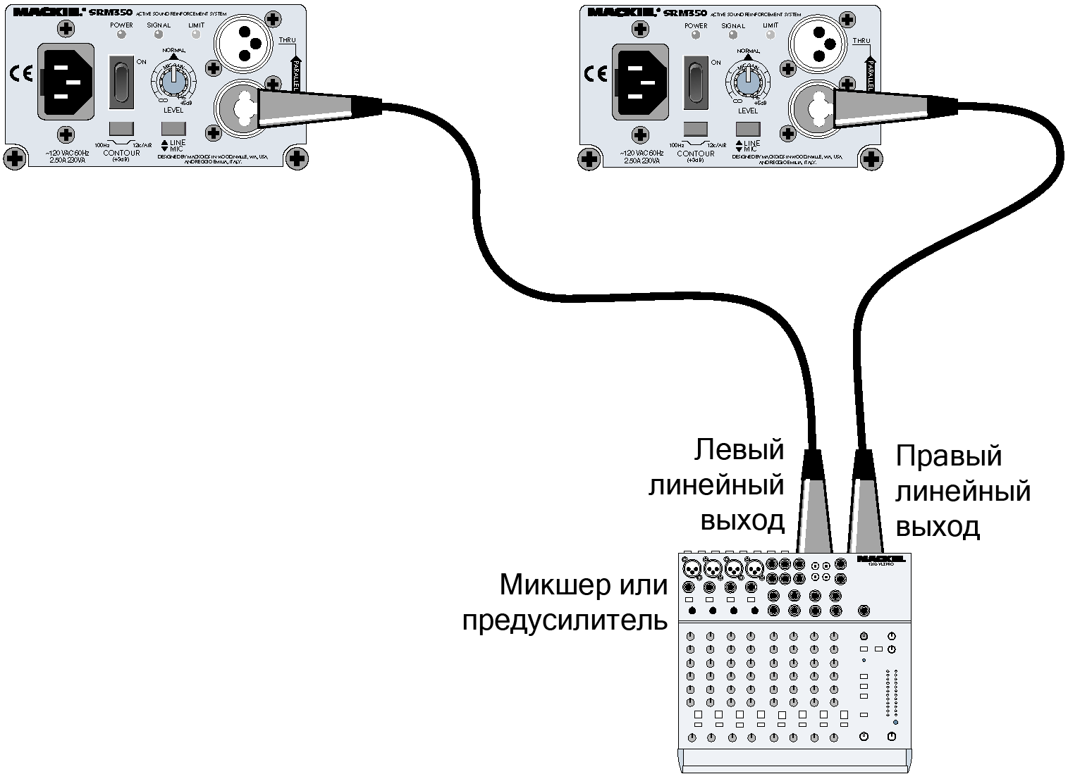
SRM350: РАБОТА В СТЕРЕОРЕЖИМЕ С МИКШЕРОМ
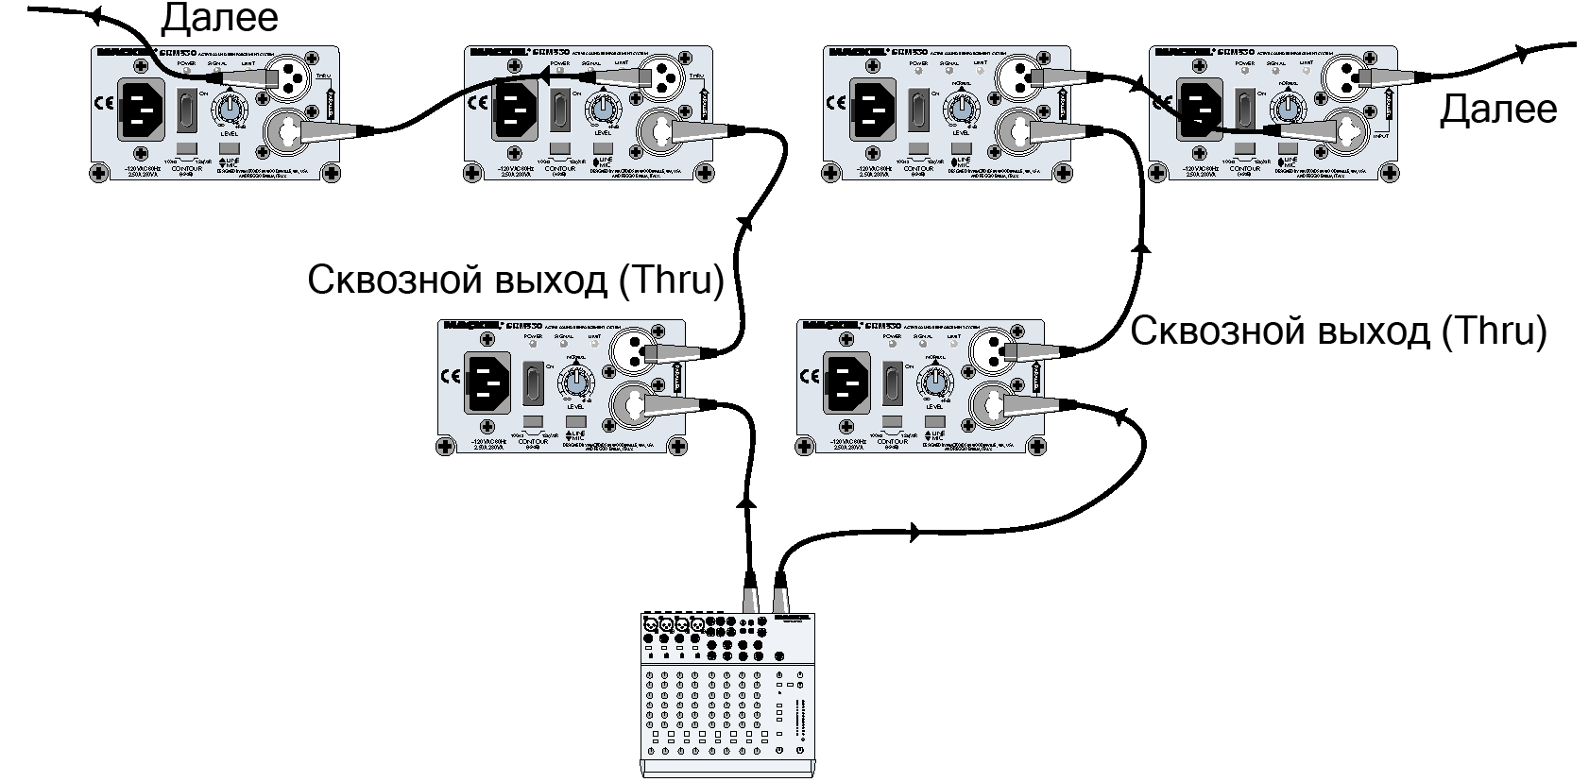
SMR350: ПОСЛЕДОВАТЕЛЬНОЕ ПОДКЛЮЧЕНИЕ НЕСКОЛЬКИХ МОНИТОРОВ

Монитор SRM350 может использоваться вместе с сабвуфером Mackie SWA1501 или SWA1801, что дает потрясающее звучание.  Встроенный кроссовер сабвуфера разделяет полнодиапазонный входной сигнал на два диапазона. Низкочастотный диапазон воспроизводится при помощи встроенных усилителя и вуфера сабвуфера, а диапазон средних и высоких частот поступает на мониторы SRM350.  Мониторы SRM350 можно устанавливать на стойке сверху сабвуфера SWA1501 или SWA 1801, как показано на схеме. | 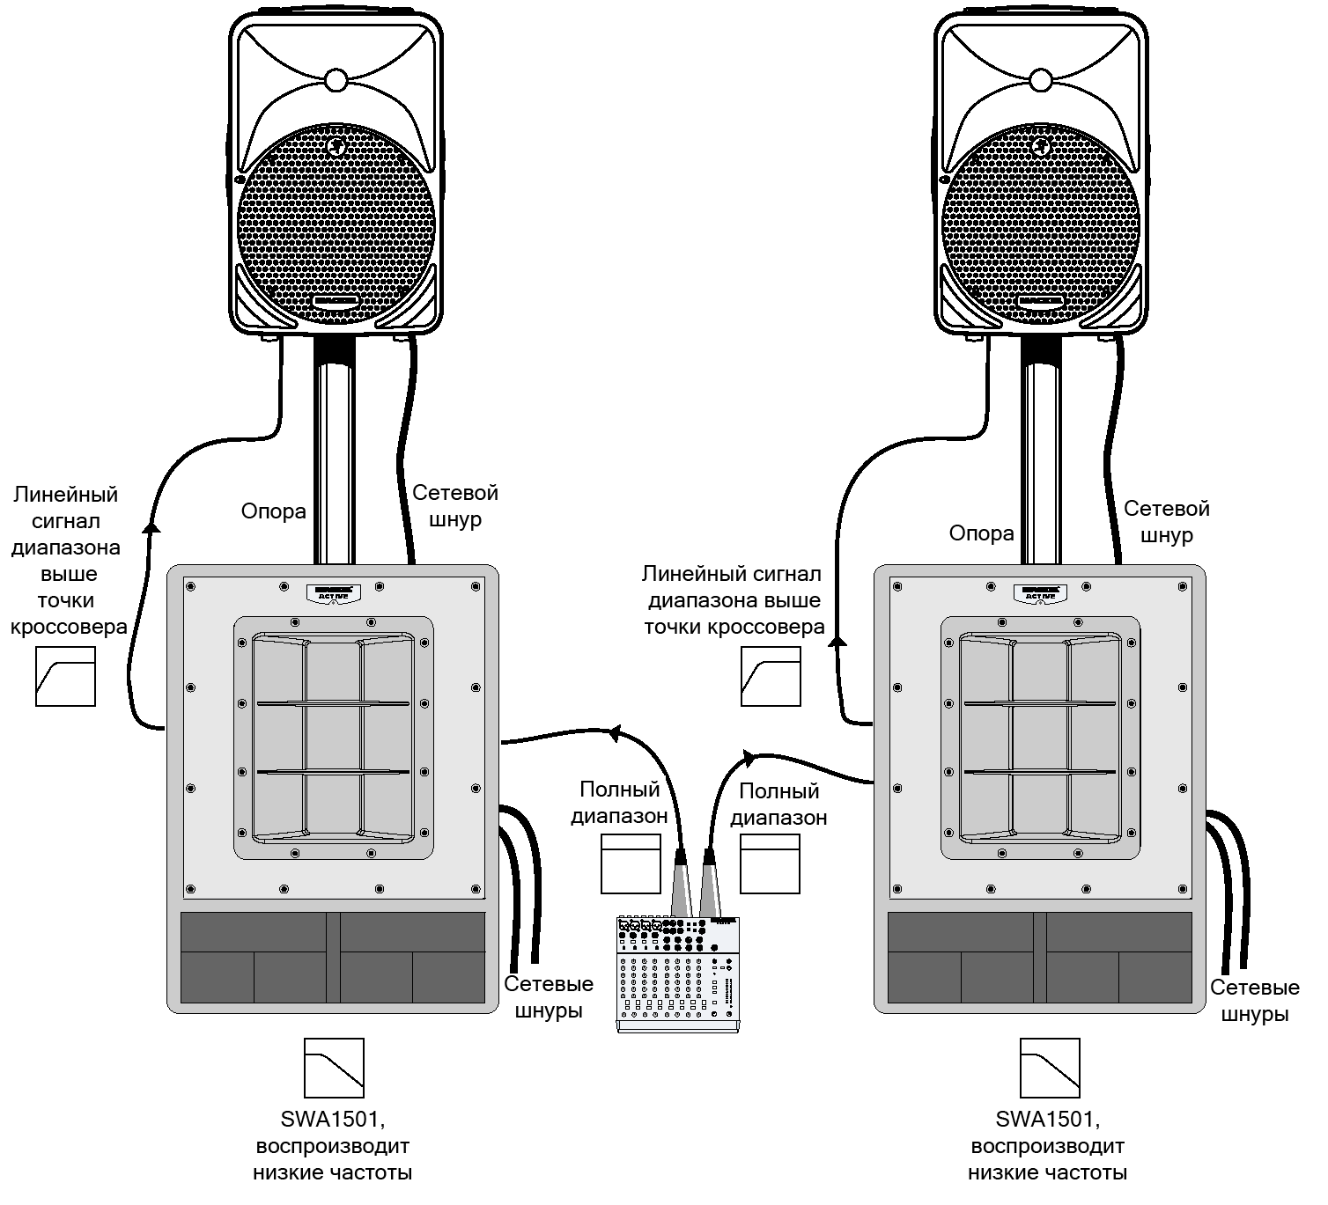
SMR350: СХЕМА ПОДКЛЮЧЕНИЯ С САБВУФЕРОМ

ЗАДНЯЯ ПАНЕЛЬ

Монитор SRM350 снабжен несколькими разъемами, элементами управления и индикаторами:
- Разъем IEC
К этому разъему подключается сетевой кабель, входящий в комплектацию, для питания встроенных усилителей мощности монитора. Подключайте сетевой кабель только к электросети с параметрами, необходимыми для работы монитора.
Примечание: При потере кабеля замену можно купить в любом магазине бытовой или компьютерной техники. Используйте 3-контактный кабель с заземляющим контактом.
- Переключатель POWER
Этот переключатель служит для включения/выключения питания акустической системы SRM350. Перед включением убедитесь, что регулятор громкости (LEVEL) находится в минимальном положении.
- Индикатор POWER
Этот индикатор показывает, что монитор включен. Голубой индикатор на передней панели монитора также светится при включенном питании.
- Переключатель СONTOUR
При нажатии на этот переключатель включается фильтр, который усиливает низкие и высокие частоты на 3дБ (ниже 100Гц и выше 12кГц). Звучание становится острым и четким для более живого воспроизведения. Поэкспериментируйте с этим переключателем, в зависимости от ваших нужд. Этот переключатель особенно полезен при маленьких уровнях громкости, так как во включенном положении подчеркиваются не только высокие частоты, но и басы (аналогично переключателю Loudness).
- Регулятор LEVEL
Этот переключатель используется для задания уровня сигнала, попадающего на встроенные усилители мощности – от 0 до 45дБ. Так как мониторы SRM350 используют малошумящую схему микрофонного предусилителя, вы можете подключить к входу монитора сигнал как линейного уровня, так и микрофонного, а с помощью данного регулятора задать нужный уровень.

У монитора SRM350 нет фантомного питания для микрофона, поэтому необходимо использовать динамический микрофон или конденсаторный микрофон со встроенной батарей.
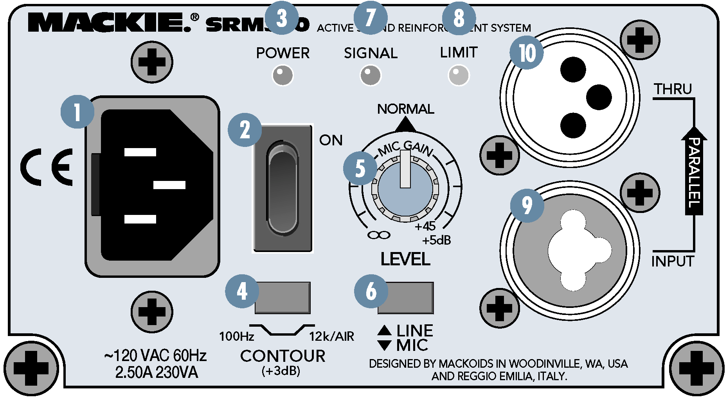
Следуйте инструкциям в разделе «Быстрое начало работы» на странице 6, чтобы задать нужный уровень громкости при помощи регулятора LEVEL. Для большинства приложений подойдет положение NORMAL (12 часов, НОРМА). Если вы подключаете сигнал очень высокого линейного уровня, вам может потребоваться перевести регулятор в положение на 9 часов. Если вы используете линейный сигнал низкого уровня или микрофонный сигнал, вам может потребоваться перевести регулятор в положение на 3 часа.
- Переключатель MIC/LINE
Оставьте этот переключатель ненажатым, при подключении сигнала линейного уровня к входу INPUT (от микшера, графического эквалайзера или других источников сигнала линейного уровня).
Нажмите на этот переключатель при подключении микрофона к входу INPUT. Так как микрофон выдает гораздо меньший сигнал, чем сигнал линейный сигнал, микрофонный сигнал дополнительно усиливается на 40дБ до уровня линейного сигнала.
- Индикатор SIGNAL
Этот индикатор загорается, если на входе INPUT присутствует сигнал. Сигнал распознается сразу после регулятора LEVEL, поэтому если регулятор уровня убран в ноль, индикатор сигнала не загорится.
- Индикатор LIMIT
Этот индикатор загорается, когда сигнал на выходе усилителя достигает уровня перегрузки, и срабатывает схема мягкого ограничения сигнала, которая уменьшает уровень входного сигнала. Индикатор перегрузки загорается, при любом срабатывании схемы ограничения (компрессора). Если индикатор мигает время от времени – повода для беспокойства нет, но если он мигает часто или горит постоянно, необходимо уменьшить уровень сигнала на микшере (или другом источнике сигнала), или при помощи регулятора уровня LEVEL монитора.
Используйте защиту слуха, если мониторы SRM350 работают на высоком уровне громкости.
- Вход INPUT
Этот разъем является комбинацией XLR-разъема «мама» и 1/4'’ TRS разъема. На этот вход можно подавать балансный или небалансный микрофонный или линейный сигналы.
- Разъем THRU
Этот XLR-разъем («папа») можно использовать для последовательного подключения нескольких мониторов.
Сигнал, подаваемый на этот разъем, снимается после переключателя MIC/LINE, но перед регулятором уровня LEVEL. При подключении микрофона к первому монитору и нажатом переключателе MIC/LINE, сигнал на выходе THRU уже усилен на 40дБ, поэтому не включайте переключатель MIC/LINE на втором мониторе.
- Панель ACCESSORY
Эта съемная панель позволяет устанавливать дополнительные модули.
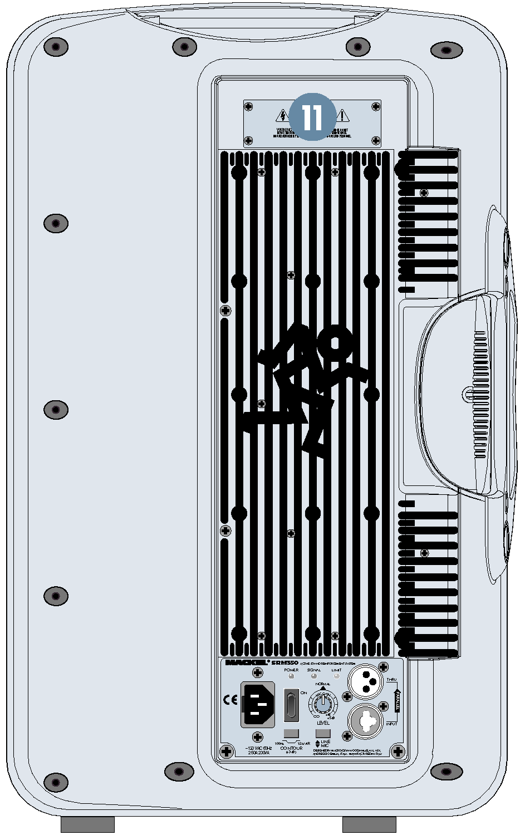

ПОДКЛЮЧЕНИЯ
Монитор SRM350 снабжен совмещенным входным разъемом XLR и 1/4'’ TRS («джек» 6,3мм), на который можно подавать балансный или небалансный микрофонный или линейный сигналы. При подключении балансного сигнала убедитесь в правильности распайки:
 | XLR | TRS
Горячий (+) | Контакт 2 | Кончик
Холодный (–) | Контакт 3 | Кольцо
Экран (земля) | Контакт 1 | Муфта
Кроме того, монитор снабжен XLR-разъемом («папа»), который маркирован THRU. С его помощью вы можете подключить дополнительные мониторы SRM350 к выходу микшера. Подключите источник сигнала к входу INPUT первого монитора, а выход THRU первого монитора к входу INPUT второго, и так далее, соединяя мониторы в цепь (см. схему на странице 7).

Сигнал, подаваемый на выход THRU, снимается после переключателя MIC/LINE, но перед регулятором уровня LEVEL. При подключении микрофона к первому монитору и нажатом переключателе MIC/LINE, сигнал на выходе THRU уже усилен на 40дБ, поэтому не включайте переключатель MIC/LINE на втором мониторе.

УСТАНОВКА
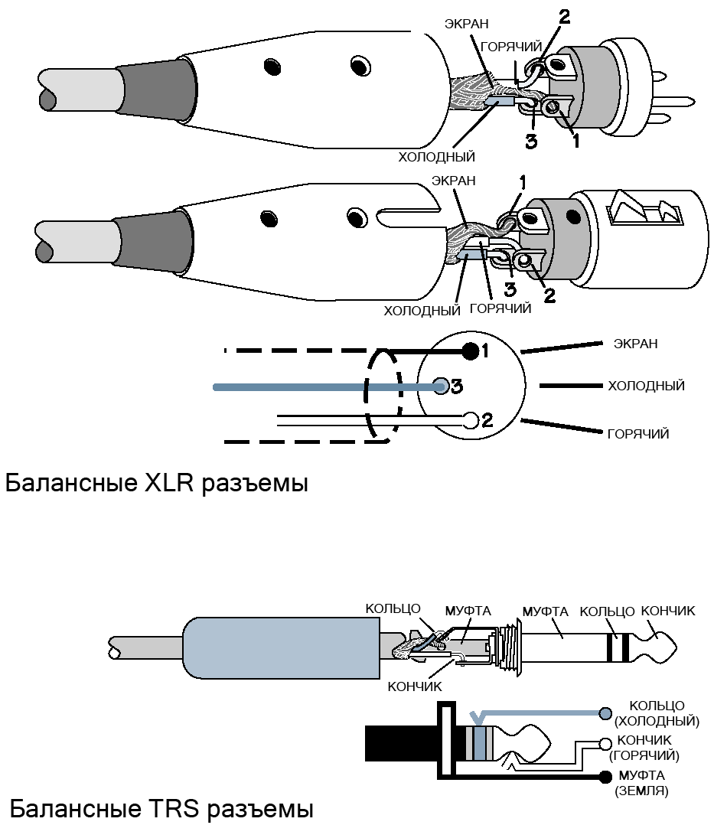
Активные мониторы SRM350 могут располагаться на полу, на столе, на стандартной стойке для мониторов. Кроме того, их можно подвешивать, для чего необходимо воспользоваться соответствующим дополнительным подвесом, прикрепляемым сверху и/или снизу кабинета. Не подвешивайте мониторы за ручки переноски.
Кабинет можно положить на одну из сторон и использовать его в качестве напольного монитора (направив на исполнителя) благодаря его асимметричной трапецеидальной форме.

Как и с любыми другими устройствами под напряжением, необходимо не допускать попадания влаги на мониторы. При выступлении на открытом воздухе не забудьте закрыть мониторы от дождя.
Монитор SRM350 является источником магнитного поля. Располагайте мониторы не менее чем в 6 метрах от компьютерных мониторов. Проверьте, нет ли искажения цвета или изображения. Не располагайте рядом с мониторами магнитные пленки (аудио-, видеокассеты), или компьютерные жесткие диски.
Акустика помещения
Мониторы SRM350 – активная акустическая система, разработанная для нейтрального звучания и как можно более точного воспроизведения входного сигнала (в отличие, например, от гитарных усилителей, которые значительно изменяют сигнал).
Акустика помещения играет ключевую роль в общем звучании системы. Благодаря широкой высокочастотной дисперсии, мониторы SRM350 позволяют избежать проблем, которые обычно возникают.
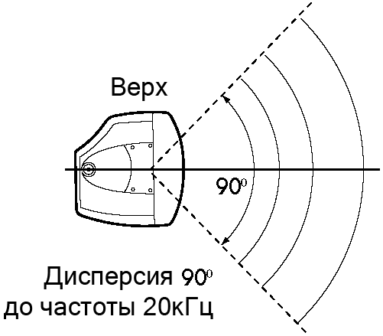
Ниже приведены несколько советов по установке мониторов:
- Избегайте установки мониторов в углах комнаты. При этом увеличивается низкочастотный выход, что может сделать звучание грязным и нечетким.
- Избегайте установки мониторов напротив стен. Это также увеличивает низкочастотный выход, хотя и не так сильно, как при установке в углу. Однако если вам необходимо усилить низкие частоты – это хороший способ.
- Избегайте установки мониторов на полый пол сцены – он может резонировать на определенных частотах, ухудшая акустические характеристики помещения. В подобных случаях желательно устанавливать монитор на стойку или подставки.
- Устанавливайте мониторы таким образом, чтобы высокочастотные динамики располагались на 60–100см выше плоскости прослушивания (с учетом того, что аудитория может стоять). Высокие частоты имеют строгую направленность и поглощаются куда лучше низких частот. Прямая направленность мониторов на аудиторию повышает разборчивость звучания.
- При озвучивании особенно много проблем создают помещения с сильной реверберацией (например, гимнастические или зрительные залы). Многочисленные отражения от стен, потолка и пола существенно ухудшают звучание. В зависимости от ситуации, для уменьшения реверберации можно, например, положить на пол ковровое покрытие, завесить широкие стеклянные окна шторами, стены – каким-либо драпировкой, чтобы часть звука поглощалась. Тем не менее, во многих случаях подобные действия могут оказаться непрактичными или невозможными. Простое увеличение громкости не поможет, так как при этом отражения тоже усиливаются. В этом случае необходимо направить как можно больше прямого сигнала на аудиторию. Чем дальше слушатель находится от монитора, тем заметней становятся отражения. Используйте большее количество мониторов, расположенных ближе к аудитории. Если расстояние между передними и задними мониторами больше 30 метров, вам придется использовать процессор задержки, чтобы компенсировать разницу сигналов во времени. (30м – примерное расстояние, проходимое звуком за 1/10 секунды).

ПОДВЕСНОЙ МОНТАЖ
В корпусе монитора SRM350 сверху и снизу есть отверстия для шурупов M5, с помощью которых можно прикрепить дополнительный подвес (деталь №. 0016404).
ВНИМАНИЕ: Не пытайтесь подвесить монитор SRM350 за ручки для переноски. Используйте только специальный подвес.

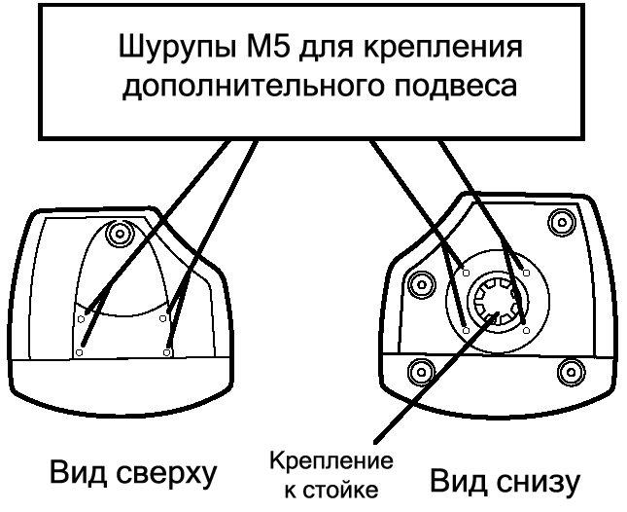

Если вы собираетесь повесить монитор в труднодоступном месте, сначала проверьте все настройки и установите нужный уровень громкости.

ТЕМПЕРАТУРНЫЙ РЕЖИМ
Усилители монитора SRM350 охлаждаются при помощи конвекции большим радиатором. При установке монитора необходимо обеспечить достаточное пространство (минимум 15 см) позади монитора.
Высокая температура воздуха в помещении может привести к перегреву усилителей. В этом случае на радиатор необходимо направить вентилятор, чтобы увеличить поток воздуха, проходящего через него.
Не допускайте чрезмерной перегрузки монитора, когда индикатор LIMITED мигает часто или горит постоянно. Необходимо уменьшить выходной уровень (регулятором LEVEL) на одно-два деления, чтобы избежать перегрева усилителей.
При перегреве усилителей срабатывает защитная система, которая немного снижает уровень входного сигнала до тех пор, пока усилители не вернутся к нормальному температурному режиму.

ЭЛЕКТРОПИТАНИЕ
Перед включением монитора SRM350 убедитесь, что параметры электросети соответствуют рабочим параметрам вашей модели монитора. При снижении питающего напряжения более чем на 3% от номинала, выходная мощность усилителей монитора начнет падать (допустимо снижение напряжения до 75% от номинала, при этом усилители будут работать с пониженной мощностью).
При пиковой нагрузке (когда возникает клиппирование сигнала) монитор SRM350 120В потребляет 2,5А (модель 230В – 1,3А). В обычном режиме работы ток не превышает 1А.
Рекомендуется использовать надежную линию электропитания, поскольку усилители потребляют достаточно большой ток. Чем мощнее линия питания, тем большую максимальную мощность смогут выдать усилители, без искажения низких частот. Проблема слабых низких частот зачастую вызвана как раз слабым электропитанием.
Распределение электроэнергии
Входной трансформатор 240В с выводом от средней точки совместим с большинством розеток переменного тока, с которыми можно встретиться в домах или клубах (в США). Этот трансформатор имеет две пары выводов (фазы) – по 120В каждая.
Если в ходе выступления используются световые эффекты, рекомендуется подключить их к одной паре выводов, а аудиооборудование к другой. Это поможет свести к минимуму шумы от светового оборудования (особенно если используются переключатели приглушенного освещения).
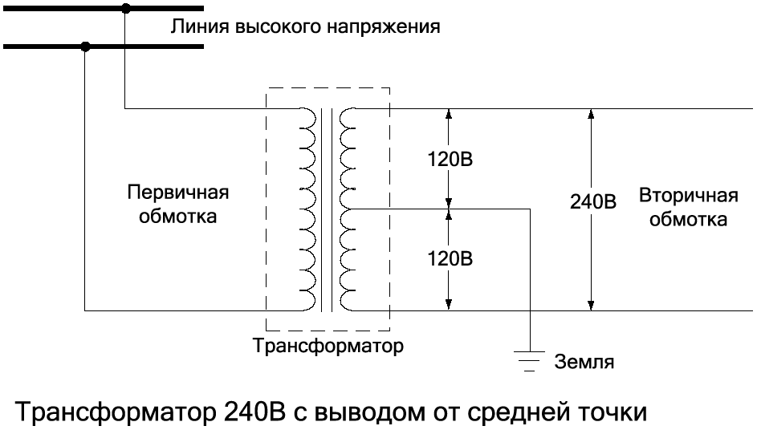
По возможности подключайте все используемое аудиооборудование к одной электрической линии. Это снижает вероятность возникновения «петли заземления», которая приводит к появлению фона.
Различные устройства малой мощности (магнитофонная дека, микшеры, процессоры эффектов, CD-плееры) необходимо подключать к той же линии, что и мониторы. Используйте удлинители с предохранителями (см. схему ниже). Убедитесь, что суммарный ток всех компонентов не превышает рабочие параметры розеток и удлинителей.
При включении аппаратуры, всегда включайте монитор SRM350 в последнюю очередь. Это поможет избежать щелчков и шумов при включении другого оборудования.
При выключении аппаратуры выключайте сначала монитор. Это поможет избежать щелчков и шумов при выключении другого оборудования.

Для 120В модели (США):
Допускается подключать до 5 мониторов к 15А линии питания.
Благодаря этому обеспечивается безопасная работа каждого монитора.

При установке аппаратуры часто приходится иметь дело с незнакомыми розетками. Вы можете встретить 2-проводные розетки без третьего заземляющего контакта. Проверьте правильность разводки розетки при помощи 3-проводного тестера. Подобный тестер покажет – не перепутаны ли фаза и ноль, а также подключена или нет земля.
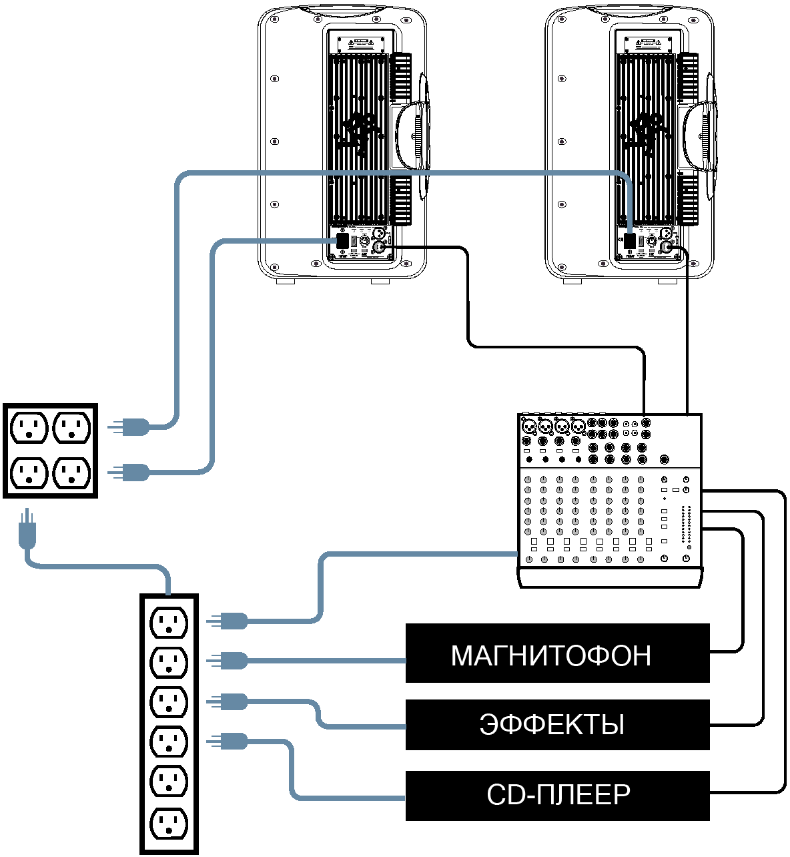
SRM350: ПОДКЛЮЧЕНИЕ К ЭЛЕКТРОСЕТИ
Не пользуйтесь розетками с неправильной разводкой! Это убережет вас и ваше оборудование.

Не вытаскивайте заземляющий контакт из кабеля питания монитора SRM350 или любого другого оборудования. Это очень опасно.

ОБСЛУЖИВАНИЕ

Гарантийное обслуживание
Условия гарантийного обслуживания приведены на странице 19 данного руководства пользователя. Если вы считаете, что с вашим монитором что-то случилось, убедитесь в этом перед тем, как звонить в службу поддержки. Внимательно ознакомьтесь с разделом «Возможные неисправности», проблема может решиться.

Если вы нашли проблему, то, перед тем как ее исправить или внести изменения в коммутацию, выставьте уровень громкости в ноль и выключите монитор.
Многие из возвращаемых продуктов Mackie (а их очень мало) снабжены кодом «CND» (невозможно воспроизвести проблему). Это обычно означает, что проблема где-то в системе пользователя. Ниже приведен список возможных неисправностей (некоторые предположения могут показаться очевидными, но их стоит проверить):

Возможные неисправности
Отсутствует питание
- Проверьте, включен ли монитор. Убедитесь, что розетка работоспособна (при помощи тестера или лампы).
- Проверьте, включено ли питание монитора (выключатель POWER). Если нет, включите его.
- Горит ли голубой индикатор на передней панели? Если нет, проверьте, работает ли розетка. Если да, см. раздел «Отсутствует звук» ниже.
- Возможно, сгорел предохранитель монитора. Данная неполадка не является устранимой пользователем. См. раздел «Ремонт» на странице 16.
Отсутствует звук
- Проверьте положение регулятора LEVEL – не убран ли он в ноль? Следуйте инструкциям, описанным в разделе «Быстрое начало работы» на странице 6, чтобы убедиться, что все элементы управления монитором правильно настроены.
- Включен ли источник сигнала? Убедитесь, что соединительные кабели в хорошем состоянии и надежно присоединены с обоих концов. Убедитесь, что уровень выходного сигнала на микшере или предусилителе достаточен для работы монитора. Индикатор SIGNAL на задней панели монитора должен мигать.
- Убедитесь, что предусилитель или микшер не приглушены, а на выходе кассетной деки или процессора есть сигнал (воспроизведение включено). Если проблема в этом, уменьшите уровень громкости перед включением нужного переключателя.

Разная громкость мониторов разных каналов
- Убедитесь, что регуляторы уровня LEVEL на обоих мониторах находятся в одинаковом положении.
- Проверьте регулятор панорамы или баланса на источнике сигнала. Он может быть выставлен на одну из сторон. Если вы используете источник стереосигнала, то возможно сигнал не сбалансирован.
- Попробуйте поменять мониторы местами. Выключите активные мониторы, поменяйте входные кабели от микшерного пульта между мониторами и включите мониторы. Если та же самая сторона звучит громче, то проблема возможно в активных мониторах или кабелях между микшером и мониторами. Если другая сторона стала звучать громче, то проблема в микшере или источнике сигнала.

Слабое воспроизведение басов
- Проверьте полярность соединений микшера/предусилителя и активных мониторов. Возможно, на одном из концов кабеля происходит смена полярности, из-за чего монитор работает не в фазе.
Низкое качество звука
- Звучание слишком громкое и искаженное? Следуйте инструкциям, описанным в разделе «Быстрое начало работы» на странице 6, чтобы убедиться, что уровни громкости заданы правильно.
- Проверьте, до конца ли вставлен входной кабель в разъем. Убедитесь в надежности подключений. Периодически чистите все электрические соединения не смазочными чистящими средствами.

Шум
- Убедитесь в надежности всех соединений.
- Убедитесь, что ни один из кабелей с сигналом не проходит вблизи кабелей питания, трансформаторов или других устройств, которые могут создавать помехи.
- Проверьте, не подключено ли к той же розетке, что и мониторы, какое-либо световое оборудование. Используйте сетевой фильтр или включите мониторы в другую розетку

Фон
- Установите регулятор уровня на ноль. Если фон остается, это означает, что он исходит от источника сигнала. Если фон исчез, отключите кабель, подключенный к входу INPUT. Если шум исчез, то, возможно, проблема в «петле заземления», а не в мониторе. Попробуйте решить эту проблему следующим образом:
- Используйте балансное подключение во всей системе, чтобы избавиться от шумов.
- Где только возможно подключайте все аудиооборудование к розеткам с общим заземлением (см. схему на странице 13). Расстояние между розетками и общим заземлением должно быть минимальным.
Не вытаскивайте заземляющий контакт из кабеля питания монитора SRM350 или любого другого оборудования. Это очень опасно.
- Фон может возникнуть при использовании небалансного источника (бытовой предусилитель, CD-плеер, видеомагнитофон). В этом случае фон возникает из-за контакта балансного-небалансного соединений между устройствами (что усугубляется отсутствием у бытовой техники третьего заземляющего контакта). Используйте переходник, схема которого показана ниже. Важно, чтобы экран и третий контакт XLR разъема соединялись на стороне разъема RCA (источника сигнала).

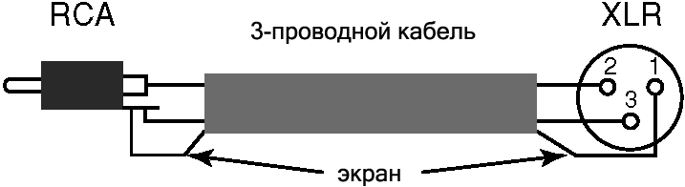

- Отключите любые кабели, которые идут снаружи, такие как ТВ-кабели, кабель спутникового телевидения или антенны общего пользования. Они должны быть отключены от любой части вашей системы, включая телевизор, видеомагнитофон и предусилитель. Если шум пропал, добавьте «изолятор петли заземления» в вашу кабельную линию. Это дешевое устройство можно купить в магазине бытовой техники, или спаять самостоятельно из двух ТВ-разъемов (стандартные адаптеры 75/300Ом):

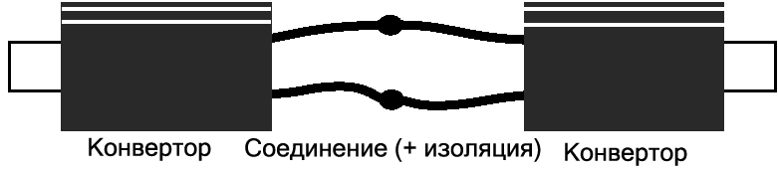

Эти конверторы подключаются к 75Ом коаксиальному кабелю с одной стороны, а с другой стороны имеют 2 провода (300Ом). Они не влияют на качество видеоизображения.
- Если фон остается, попробуйте отключать устройства из цепи по одному от микшера или предусилителя, каждый раз проверяя наличие шума (выключайте оборудование перед каждым изменением коммутации). Обычно можно найти целый ряд проблем.
- Если кроме предусилителя или микшера больше к мониторам ничего не подключено, а фон все еще остается, попробуйте использовать другие кабели для подключения или поменять расположение предусилителя/микшера.
Ремонт
Ремонт продуктов Mackie осуществляется в авторизованных сервисных центрах. Узнать адрес сервисного центра можно у местного продавца или представителя компании.
Если вашему монитору SRM350 требуется ремонт, следуйте следующим инструкциям:
- Внимательно ознакомьтесь с разделом «Возможные неисправности». Это может помочь.
- Позвоните в центр технической поддержки по телефону 1-800-898-3211, с 8 до 17 (тихоокеанское время), и детально объясните возникшую проблему. Если окажется, что необходим ремонт вашего монитора, вам скажут номер запроса на обслуживание (Service Request Number, SRN). Необходимо также знать серийный номер вашего монитора. Необходимо получить номер запроса на обслуживание до обращения в авторизованный сервисный центр.
- Сохраните данное руководство пользователя и отсоединяемый кабель питания у себя. В них нет необходимости при ремонте.
- Упакуйте монитор в его упаковку, включая крышку и коробку.
ВАЖНАЯ ИНФОРМАЦИЯ. При получении номера запроса на обслуживание уточните в центре технической поддержки, нужна ли вам новая упаковка. Компания Mackie не несет ответственности за любые повреждения, вызванные не заводской упаковкой.
- Укажите ваше имя и адрес (не почтовый ящик), дневное время, телефонный номер, номер запроса на обслуживание и детальное описание проблемы, включая шаги, необходимые для ее воспроизведения.
- Напишите БОЛЬШИМИ ЦИФРАМИ номер запроса на обслуживание сверху коробки. Продукт без номера запроса на обслуживание не принимается.
- Отдел технической поддержки сообщит, куда необходимо доставить монитор для ремонта. Груз необходимо страховать.
- Ремонт осуществляется в течение пяти рабочих дней. После ремонта продукт возвращается тем же образом, что и был получен. Этот пункт необязательно относится к негарантийному обслуживанию.
Примечание: По условиям данной гарантии вы обязаны отправить или привезти устройство в сервисный центр. Возврат устройства производится в рамках предоставляемой гарантии (если она есть).
Примечание: Необходимо иметь при себе кассовый чек авторизованного дилера Mackie, чтобы подтвердить право на гарантийное обслуживание.

УСЛОВИЯ ЭКСПЛУАТАЦИИ
При эксплуатации активных мониторов Mackie следуйте следующим рекомендациям, и они прослужат вам долгое время:
Избегайте попадания влаги внутрь мониторов или на них. При использовании мониторов на открытом воздухе позаботьтесь о защите от дождя, если он ожидается.
- Избегайте воздействия низких температур (ниже 0 градусов). Если вам необходимо использовать мониторы в холодном помещении (в холодных условиях), то перед тем как подать на них мощный сигнал, прогрейте катушки динамиков сигналом низкого уровня в течение 15 минут.
- Для чистки кабинетов используйте слегка влажную тряпку, смоченную в умеренно мыльном растворе. Осуществляйте чистку при выключенном питании. Избегайте попадания влаги в любые отверстия в корпусе, особенно вблизи динамиков.
Нужна помощь?
Вы можете связаться с отделом поддержки
с понедельника по пятницу
с 7 утра до 5 вечера PST:
1-800-898-3211
www.mackie.com раздел Support,
или email: techmail@mackie.com

ТЕХНИЧЕСКИЕ ХАРАКТЕРИСТИКИ SRM350
Техническое описание
Частотная характеристика (–3 дБ) |  |  |  | 83 Гц – 18,5 кГц
Частотный диапазон (–10 дБ) |  |  |  | 61 Гц - 22 кГц
Максимальное звуковое давление (установившееся) на расстоянии 1м |  |  |  | 118 дБ
Максимальное звуковое давление (пиковое) на расстоянии 1м |  |  |  | 121 дБ
Кроссовер |  |  | Линквитца-Рейли 24 дБ/октаву при 2400 Гц
Аудиохарактеристики
Тип входа |  | Балансный дифференциальный
Входной импеданс |  |  |  | 94 кОм
Чувствительность (центральный предохранитель)
Линейный вход: |  |  |  | +4 dBu
Микрофонный вход: |  |  |  | –36 dBu
Максимальный выходной уровень |  |  |  | +22 dBu
Усиление акустического контура (пиковое)
+3 дБ при 100 Гц,
+3 дБ при 12 кГц
Дополнительные модули |  |  | ± 15В пост. ток,  нормализованный сигнал
Диапазон рабочих температур |  |  | –10ºC - 45ºC
Усилители мощности
Усилитель низких частот
Номинальная мощность |  |  | 165 Вт постоянная*
Искажения |  |  | < 0,03%
Охлаждение | Конвекционное вытеснение
Тип |  |  | Class H
Усилитель высоких частот
Номинальная мощность |  |  | 30 Вт, постоянная *
Искажения |  |  | < 0.03%
Охлаждение | Конвекционное вытеснение
Тип |  |  | Class H
* Номинальная мощность – постоянная мощность rms на динамиках на частоте 1 кГц для усилителя высоких частот и на частоте 100 Гц для усилителя низких частот.
Характеристики динамиков
Низкочастотный динамик
Диаметр |  |  | 250 мм
Диаметр катушки |  |  | 51 мм
Чувствительность (1Вт@1м) |  |  | 96 дБ
Коммутируемая мощность |  |  | 250 Вт rms
Частотный диапазон |  |  | 61 Гц - 3 кГц
Тип магнита |  |  | Ферритовый
Высокочастотный динамик
Диаметр диафрагмы |  |  | 36 мм
Выходной диаметр рупора |  |  | 25,4 мм
Материал диафрагмы |  |  | Титан
Чувствительность (1Вт@1м) |  |  | 104 дБ
Номинальный импеданс |  |  | 16 Ом
Коммутируемая мощность |  |  | 75 Вт rms, постоянная
Частотный диапазон |  |  | 1 кГц - 20 кГц
Тип магнита |  |  | Ферритовый

Тип рупора
Горизонтальный охват |  |  | 90º (1 кГц - 20 кГц)
Вертикальный охват |  |  | 80º (1 кГц - 20 кГц)
Размер |  |  | 283 мм x 154 мм
Конструкция корпуса
Форма |  | Ассиметричная, трапецеидальная
Материал |  | Полипропилен
Отделка |  | Серая, текстурированная
Ручки |  | Одна с боку, одна сверху
Решетка |  | Перфорированная, металлическая, с антикоррозиционным покрытием
Линейная входная мощность
Потребляемая мощность |  |  | 120 Вт на музыкальном воспроизведении и с мигающим индикатором LIMIT
США |  |  | 120В перем. ток, 60 Гц
Рекомендуемый ток |  |  | 2,5 А
Европа |  |  | 230В перем. ток, 50 Гц
Рекомендуемый ток |  |  | 1,25 А
Япония |  |  | 100В перем. ток, 50/60 Гц
Рекомендуемый ток |  |  | 3,0 А
Разъем питания |  |  | 3-контактный разъем IEC 250В перем. ток
Системы управления
Электронный кроссовер
Выравнивание фазы
Эквалайзер
Параметрический эквалайзер
Безопасность
Защита | Динамическая система Bass Protection, защита от перегрузки цепи питания и перегрева, индикаторы Signal, Power, Limit (сигнал, питание, перегрузка)
Физические характеристики
Высота |  |  | 527 мм
Ширина |  |  | 333 мм
Глубина |  |  | 311 мм
Вес |  |  | 14.5 кг
Способы установки
Дополнительные подвесы сверху и снизу (Bracket Kit: Деталь № 0016404). Не используйте ручки переноски для подвешивания кабинета. Монитор можно устанавливать на стойку при помощи гнезда снизу кабинета. Убедитесь, что стойка может выдержать вес монитора SRM350.
Отказ от ответственности
Компания LOUD Technologies Inc. постоянно улучшает и совершенствует свою продукцию. Компания оставляет за собой право вносить изменения и улучшения в материалы, компоненты и способы производства без уведомления пользователей. «Mackie» и «Бегущий человек» являются зарегистрированными торговыми знаками компании LOUD Technologies Inc.
Все упомянутые в тексте названия являются торговыми марками или зарегистрированными торговыми марками соответствующих компаний.
©2004-2005 LOUD Technologies Inc.
Все права защищены.


БЛОК-СХЕМА МОНИТОРА SRM350
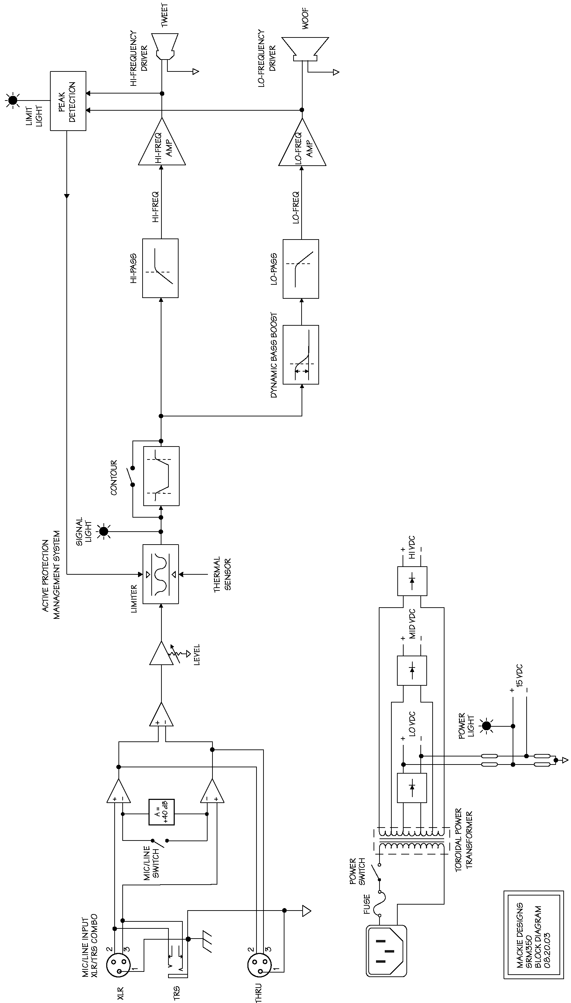

ОГРАНИЧЕННАЯ ГАРАНТИЯ
Сохраните чек
A. Компания LOUD Technologies Inc. предоставляет гарантию на все материалы, сборку и правильную работу данного продукта в течение 5 лет со дня покупки. Исключение составляют динамики, вуферы, мембраны компрессоров, на которые предоставляется гарантия 2 года со дня покупки. В случае обнаружения любых дефектов материалов или сборки, или если устройство функционирует неправильно, компания по своему усмотрению заменит или отремонтирует продукт. Данная гарантия имеет силу для оборудования, продаваемого и доставляемого на территории США компанией LOUD Technologies Inc. или ее авторизованными дилерами.  B. В случае неудачной отправки регистрационной карточки или регистрации гарантия не теряет силу.  C. Обслуживание и ремонт продуктов Mackie осуществляется только в уполномоченных центрах (см. пункт D ниже). Любое обслуживание, ремонт или модификация, выполненные неавторизованным персоналом приводит к потере данной гарантии. Для осуществления ремонта по гарантии вам необходимо предоставить копию чека от авторизованного дилера Mackie, у которого вы приобрели данный продукт. Установите дату покупки и убедитесь, что срок гарантии не истек.  D. Для получения заводского обслуживания:  - Позвоните в центр технической поддержки Mackie по телефону 800/898-3211, с 7 до 17 с понедельника по пятницу (стандартное тихоокеанское время), чтобы получить номер возврата товара (RA). Продукты без номера возврата не принимаются.  - Упакуйте продукт в заводскую упаковку. Не используйте старые газеты или мелкие упаковочные материалы. Запакуйте продукт в пластиковый пакет.  - Приложите к продукту описание проблемы и способ ее воспроизведения, а также копию чека с указанной ценой и датой покупки. Укажите ваш адрес. В случае если проблема не воспроизводится или время вступления в силу гарантии не удается установить, компания оставляет за собой право выставить счет за обслуживание продукта.  - Отдел технической поддержки сообщит вам, куда доставить продукт. Отправьте товар с предоплатой доставки в исходной упаковке.  ВАЖНО: Убедитесь, что номер запроса на обслуживание четко написан на упаковке.  E. Компания LOUD Technologies оставляет за собой право проверки перед ремонтом или заменой любых продуктов, которые поступают на гарантийное обслуживание. Компания может потребовать свидетельство даты покупки в виде чека или других документов. Окончательное решение об исполнении гарантийных обязательств принимается компанией LOUD Technologies. | F. Любой продукт, возвращенный в авторизованный сервисный центр компании LOUD Technologies и считаемый гарантийным случаем, подлежит замене или ремонту в течение 30 дней с момента его поступления в компанию LOUD Technologies. Компания LOUD Technologies и ее авторизованные центры могут использовать обновленные детали для ремонта или замены любого своего продукта. Продукты, возвращенные в LOUD Technologies и не удовлетворяющие требованиям данных гарантийных обязательств, не ремонтируются до получения оплаты за работу, материалы, доставку и страховку. Отремонтированные по гарантии продукты возвращаются с предоплатой доставки компанией LOUD Technologies в пределах США.  G. Компания LOUD Technologies гарантирует, что все обслуживание/ремонт осуществляется в течение 90 дней или до истечения гарантийного периода. Данная гарантия не распространяется на повреждения, полученные в результате неправильной установки, использования, плохого обращения или повреждения внешнего вида.  H. Компания LOUD Technologies не несет ответственности за качество или своевременность ремонта, осуществляемого авторизованными сервисными центрами Mackie.  I. Данная гарантия предоставляется покупателю, а также лицам, которые купили данный продукт с рук, в течение гарантийного периода. Для того чтобы воспользоваться гарантией, необходимо предоставить копию оригинального чека.  J. Данная гарантия является единственной гарантией на продукт. Компания LOUD Technologies не уполномочивает никакую третью сторону, дилеров или торговых представителей брать на себя обязательства или предоставлять какие-либо гарантии от имени LOUD Technologies.  K. ДАННЫЕ ГАРАНТИЙНЫЕ ОБЯЗАТЕЛЬСТВА ЯВЛЯЮТСЯ ЕДИНСТВЕННЫМИ ГАРАНТИЙНЫМИ ОБЯЗАТЕЛЬСТВАМИ, ПРЕДОСТАВЛЯЕМЫМИ КОМПАНИЕЙ LOUD TECHNOLOGIES INC. И ЗАМЕНЯЮТ СОБОЙ ЛЮБЫЕ ГАРАНТИИ, ВКЛЮЧАЯ ГАРАНТИИ ГОДНОСТИ К ПРОДАЖЕ И СООТВЕТСТВИЯ ДЛЯ КАКОЙ-ЛИБО ЦЕЛИ. ДАННАЯ ГАРАНТИЯ ПРЕДОСТАВЛЯЕТСЯ НА 5 ЛЕТ С ДНЯ ПОКУПКИ У АВТОРИЗОВАННОГО ДИЛЕРА MACKIE. ПО ИСТЕЧЕНИИ ГАРАНТИЙНОГО ПЕРИОДА КОМПАНИЯ LOUD TECHNOLOGIES INC. НЕ НЕСЕТ НИКАКИХ ОБЯЗАТЕЛЬСТВ. КОМПАНИЯ LOUD TECHNOLOGIES INC. НЕ НЕСЕТ ОТВЕТСТВЕННОСТИ ЗА СЛУЧАЙНЫЕ, СПЕЦИАЛЬНЫЕ ИЛИ КОСВЕННЫЕ ПОВРЕЖДЕНИЯ, ВОЗНИКШИЕ В РЕЗУЛЬТАТЕ ДЕФЕКТА ПРОДУКТА MACKIE ИЛИ ГАРАНТИЙНОЙ РЕКЛАМАЦИИ.

